# 【社区动态】“传承五四精神 激扬青春力量”富民社区联合阳光社区、富康社区、希望社区共同开展五四青年节主题活动

富民社区居委会 [奈曼旗和谐富民](javascript:void(0);) 2025年04月29日 15:08 内蒙古

奋进新征程，青春正当时！为进一步弘扬“爱国、进步、民主、科学”的五四精神，凝聚新时代青年力量，丰富社区青年精神文化生活，引导青年用实际行动践行社会主义核心价值观，展现朝气蓬勃的青春风采，2025年4月28日下午，富民社区联合阳光社区、富康社区、希望社区共同开展“传承五四精神，激扬青春力量”五四青年节主题活动。

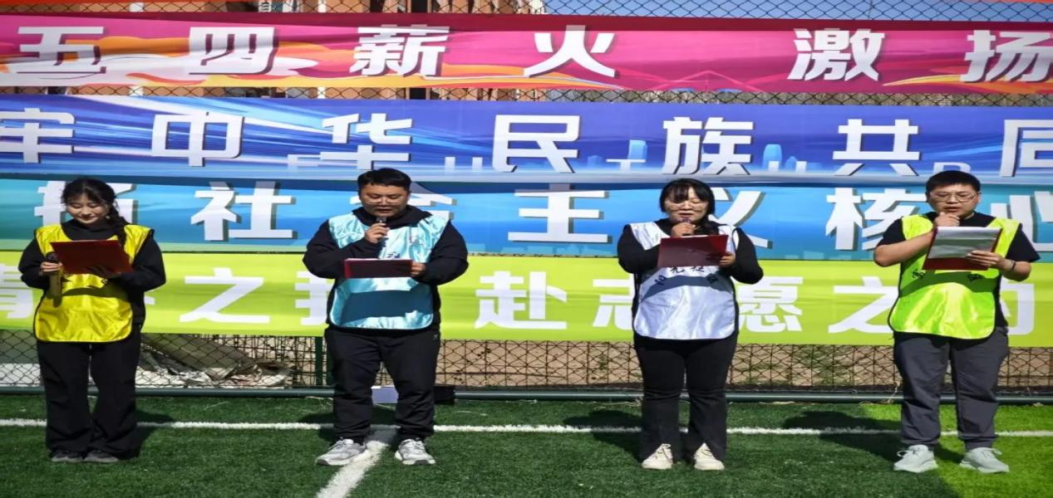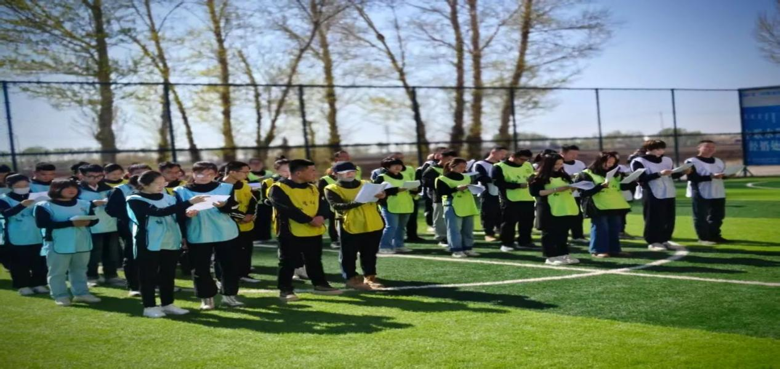

活动由青年代表发言拉开序幕，青年代表结合自身成长与奋斗经历，抒发爱国情怀与青春理想。随后，一场震撼人心的集体朗诵《青春中国》将现场气氛推向高潮，青年们以铿锵有力的声音，深情诉说着对祖国的热爱与担当，展现新时代青年传承红色基因、赓续精神血脉的坚定信念。

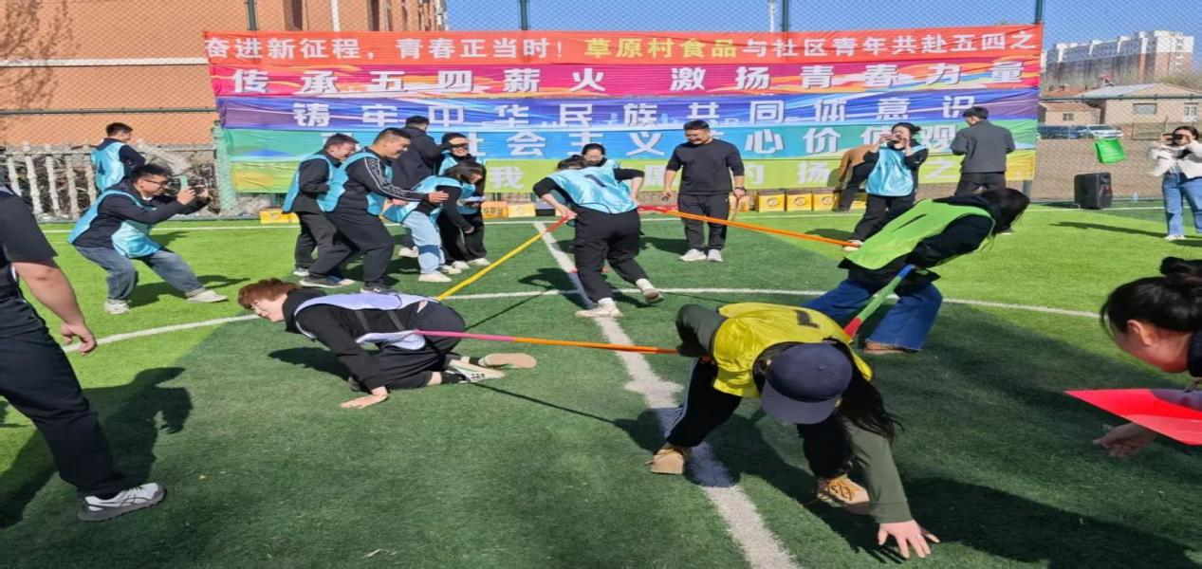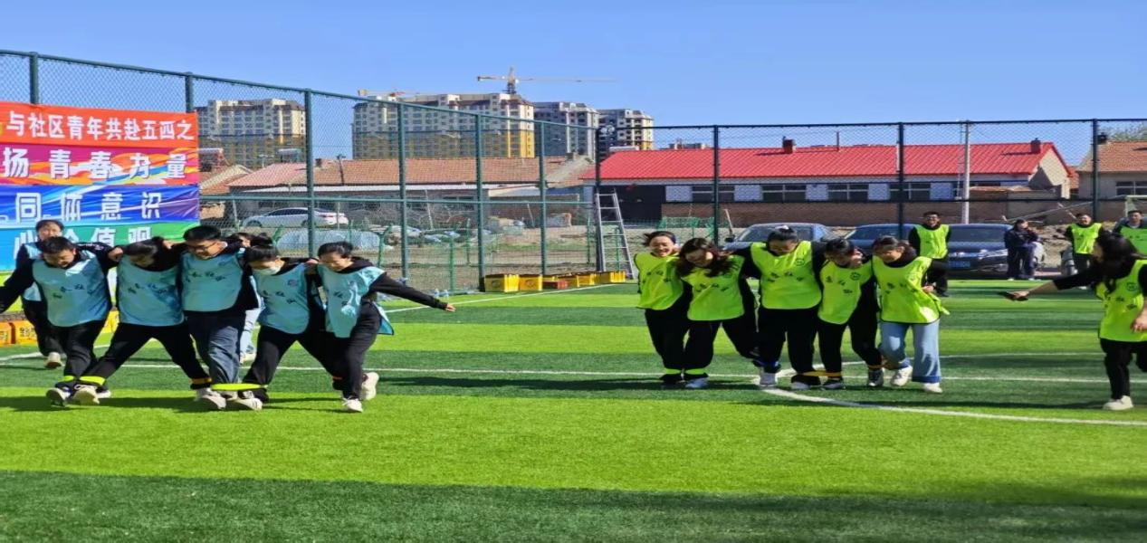

紧接着，精彩纷呈的趣味运动环节正式开始。拔河热身赛上，各社区青年队伍紧握长绳、齐心协力，以拼搏姿态点燃竞技热情；趣味运动“勇夺高地”中，各位选手以力破局、争分夺秒，在挑战中突破自我；“齐头并进过难关”，考验着队友间的默契与协作；“解救战友”接力跳绳比赛中，队员们接力跃动、默契配合，现场加油声此起彼伏，充分展现出了青年群体团结奋进、昂扬向上的精神风貌。

游戏过后，现场设置的募捐角志愿服务活动同样暖意融融。青年们纷纷化身文化使者，将精心挑选的书籍捐赠给社区公益书屋——既有启迪思维的社科读物、承载智慧的经典名著，也有适合儿童阅读的启蒙绘本，这些书籍不仅承载着知识的重量，更寄托着青年们对知识传递的热忱，大家以实际行动践行社会主义核心价值观，让互助奉献精神在书香流转中生根发芽。

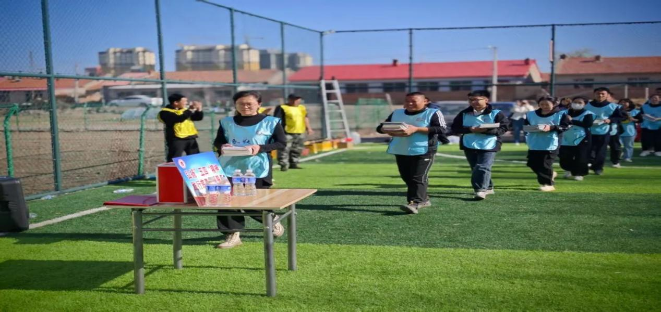

在激动人心的颁奖环节，综合各比赛项目得分，阳光社区荣获团体第一名，富康社区、富民社区、希望社区分别获得二、三、四名。在此，特别感谢内蒙古蒙古包食品有限公司对本次活动的大力支持！

随后，颁奖嘉宾为获奖队伍颁发奖杯与纪念品，并寄语青年：“今天赛场上的每一次全力冲刺、每一回默契协作，都是青春最生动的注脚，希望大家将这份敢为人先的锐气、团结协作的精神、永不言弃的信念，转化为投身社会建设的磅礴力量。在时代的赛道上，以社会主义核心价值观为指引，以铸牢中华民族共同体意识为纽带，将个人奋斗融入国家发展大局，让青春在全面建设社会主义现代化国家的火热实践中绽放出更加绚烂的光彩！”

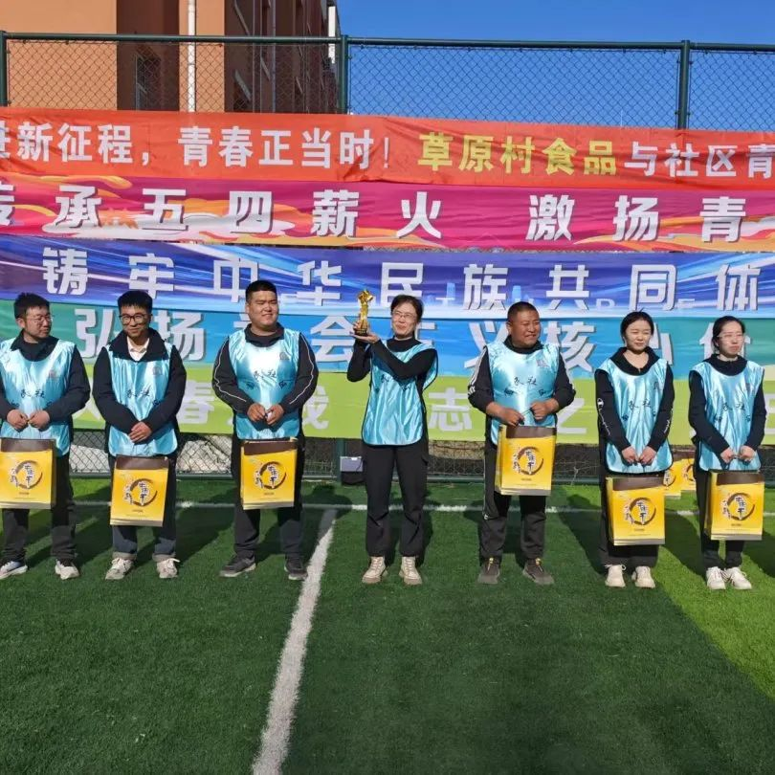

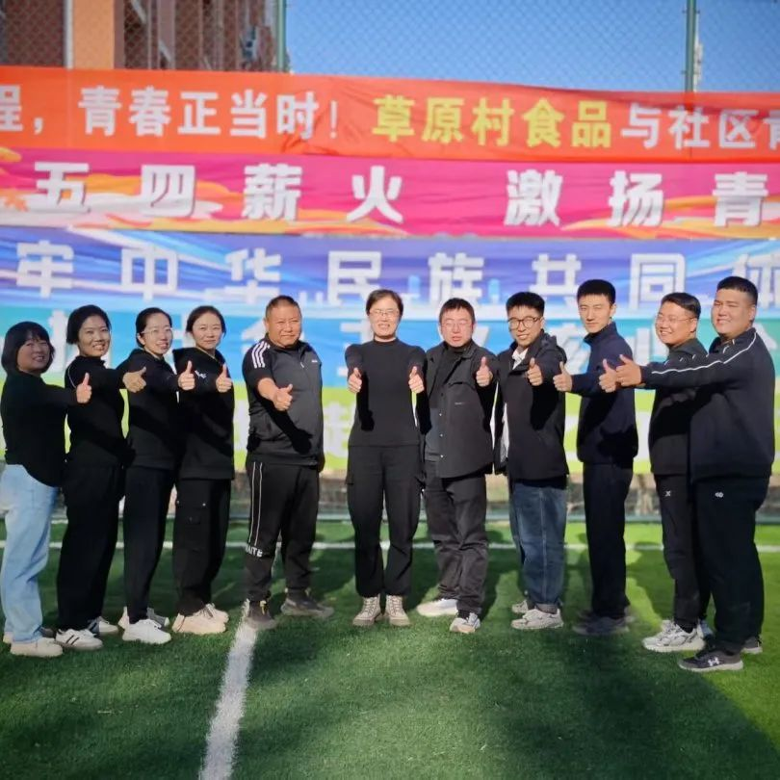

活动最后，全体青年齐声高唱共青团团歌《光荣啊，中国共青团》。嘹亮的歌声响彻全场，在激昂的旋律中，本次五四青年节主题活动也圆满的落下了帷幕。

此次活动，不仅激发了青年群体的爱国热情与奋斗精神，更通过丰富多元的活动形式，深化了社会主义核心价值观教育，有力的促进了各民族青年交往交流交融，铸牢中华民族共同体意识，激励广大青年以青春之力，共绘团结奋进新画卷，为实现中华民族伟大复兴的中国梦贡献青春力量。

